# Uitnodiging

# MR en directie

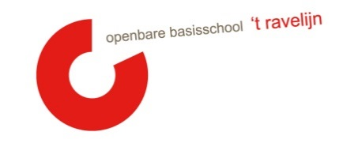

**Datum:**  **28-05-2024**

**Locatie:**

**Tijdstip: 19.30 uur   
  
Aanwezigheid Kim: punt 1 t/m 6**

|  |  |  |  |  |
| --- | --- | --- | --- | --- |
| **Nr:** | **Agendapunt** | **Tijd** | **Status** | **Wie** |

|  |  |  |  |  |
| --- | --- | --- | --- | --- |
| **1** | **Welkom** | 0’ | K | MW |
| **2** | **Vaststellen van de agenda/mededelingen/ afspraken**  **Stand van zaken:**  *- Korte terugblik afgelopen studiedag  - Schoonmaak  - MR verkiezingen - Doorstroom, opstroom, afstroom vanuit advisering en verwijzing Voortgezet onderwijs - Ouderbetrokkenheid  - SCOL en oudergesprekken* | 20’ | I/K | MR |
| **3.** | **Personele bezetting:** | 10’ | I/V | K |
| **4.** | **Ingekomen stukken**  *Vanuit de MR:*   * *Brievenbus*   *Vanuit de OR:*  *Vanuit de GMR:* | 5’ | I/V | OMR |
| **5.** | **Concept schoolformatieplan (groepenverdeling en personele bezetting)** | 20’ |  |  |
| **6.** | **Speerpunten komend schooljaar** *- Jaarooster komend schooljaar (studiedagen)*  *- Rapport*  *- Algemene informatieavond ouders - Inzet werkdrukgelden  - Gym - Weeksluitingen - Trakteren - Website*  *- PBS (welke interventies komend schooljaar?)* | 40’ | IR | K |
| **7.** | **Nieuwe LVS/DIA** *- Ervaringen tot nu toe - Analyse plannen spelling/rekenen/lezen* | 10’ | IR | MR |
| **8.** | **Rondvraag** | 5’ | I/K | MR |

E= evaluatie V= vaststellen T = training

G = goedkeuring M= meningsvormend I = informatie

K = mededeling